областное государственное бюджетное профессиональное образовательное учреждение

**«КОСТРОМСКОЙ ПОЛИТЕХНИЧЕСКИЙ КОЛЛЕДЖ»**

### Специальность «Информационные системы и программирование»

отчет

по практическим работам

по дисциплине

Численные методы

ПР-02069846-09.02.07-05-20

**Выполнил: Проверил(а):**

Студент группы 2-2П9 Преподаватель

Ворошилов Алексей Дмитриевич Лапшина И.В

“1” июня 2020 г. “___”________2020 г.

Кострома 2020

**Практическая работа №1**

**Вариант 3**

**Задание 1**

1. Округлить числа до четырех значащих цифр и записать в соответствии с правилом записи приближенных чисел.

5478,54~5479*102

6,5496~6,55*102

1. Округлить число до третьего десятичного знака (тысячных долей), указать значащие цифры.

5,01241⁓5,012

Значащих цифр четыре:5,012

1. Округлить до сотых и записать в форме x+-∆х: 4,562±0,00451
2. 4,56

$∆окр=0,005$

$0,00451+0,005=0,00951$

$∆=0,1$

Ответ:4,56±0,01

**Задание 2**

1. Найти предельные и относительные погрешности чисел, если они имеют только верные цифры:

* В узком смысле

С=9,871

Т.к. все цифры числа hверны в узком смысле, то абсолютная погрешность $∆с=0,0005,$ а относительная

* + В широком смысле

C=9,871

Т.к. все цифры числа верны в широком смысле, то абсолютная погрешность $∆с=0,001 ,$ а относительная $εh=\frac{0,001}{9,871}$ =0,01013068 $≈$ 0,001 $\%$

1. Определить какое приближенное равенство более точно:

$\frac{46}{31}$ =1,48или $\sqrt{21}=4,58$

$\frac{46}{31}$ =1,4838709677419=X1

$\sqrt{21}=4,582575694955$ =X2

Придельные абсолютные погрешности:

|1,4838709677419-1,48|<0,0039(

||<0,0026($∆X2)$

Придельные относительные погрешности:

$δX_{1}=\frac{∆X_{1}}{X_{1}}=\frac{0,0039}{1,48}=0,0026351351=$ 0,002%

$δX_{2}=\frac{∆X_{2}}{X_{2}}=\frac{0,0026}{4,58}=0,0005676856=$ 0,005%

Т.к. $δХ1<δX2,$ то второе равенство $\sqrt{21}=4,58$ является более точным.

Округлить сомнительные цифры числа, оставив верные знаки: А=5,55478 и

* 1. *В узком смысле:*

$$α=5,55478±0,00025$$

8: 0,0001<0,00025-неверно

7: 0,0001<0,00025- неверно

4: 0,001<0,00025- верно

Округлим: А1=5,55

5: 0,01>0,00503 -верно

5: 0,1> 0,0503- верно

Ответ 5,55

* 1. *В широком смысле:*

8: 0,000005< 0,00025 -неверно

7: 0,00005< 0,00025 - неверно

4: 0,0005> 0,00025 - верно

A1=5,55

5: 0,001>0,00503 - верно

5:0,1> 0,00503- верно

Ответ: 5,55

**Задание 3**

1. Строгим методом итоговой оценки

Решение:

 











1. Метод строгого пооперационного учета погрешностей

Решение:

 

|  |  |  |  |
| --- | --- | --- | --- |
| Операция | Показатель индикатора | Оценка погрешности | |
| Δ | **ς** |
|  | -12,16 | 0,08 | 0.007 |
|  | -1,23862762 | 0.305 | 0,246 |
|  | 19,6695278 | 0,01 | 0,001 |
|  | 0,726678235 | 0,315 | 0,433 |
| A | -16,7336786 | 0,4 | 0,44 |

1. Не строгим методом пооперационной оценки.

Решение:

 

|  |  |
| --- | --- |
| Операция | Показатель индикатора |
|  |  |
|  |  |
|  |  |
|  |  |
| A | 6.47 |

**Практическая работа №2**

**Решение алгебраических и трансцендентных уравнений методом половинного деления и методом простой итерации.**

**Вариант 3**

**Задание 1**

Отделите корни заданного уравнения, пользуясь графическим методом. Выполните это задание с применение одного из инструментальных средств.

**Задание 2.**

По методу половинного деления вычислите один корень заданного уравнения с точностью 10-3:

1. С помощью расчетной таблицы и калькулятора
2. С помощью программы для компьютера (C#, python)

**Задание 3.**

Вычислите один корень заданного уравнения используя метод простой итерации. Можно использовать программу для компьютера на C# или python

1. Дано уравнение:

x-8sinx=0

Отделим его корни графическим методом:

Представив 2 части уравнения как 2 графика найдем отрезок содержащий корень или корни.

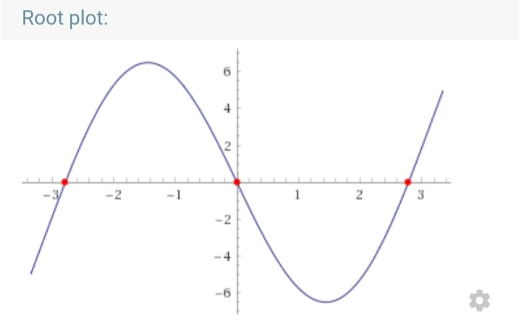

 

1. Возьмем промежуток с корнем [2;3]

С помощью метода половинного деления найдем корень:

* 1. 

Получим 2 промежутка [2;2,5] & [2,5;3]

 

Берем [2; 2,5]



* 1. 

Получим 2 промежутка [2;2,25] & [2,25;2,5]

 

Берем [2,25; 2,5]



* 1. 

Получим 2 промежутка [2,25; 2,375] & [2,375; 2,5]

 

Берем [2,375; 2,5]



* 1. 

Получим 2 промежутка [2,375; 2,4375] & [2,4375; 2,5]

 

Берем [2,375; 2,4375]



* 1. 

Получим 2 промежутка [2,375; 2,40625] & [2,40625; 2,4375]

 

Берем [2,375; 2,40625]



* 1. 

Получим 2 промежутка [2,375; 2,390625] & [2,390625; 2,40625]



Берем [2,390625; 2,40625]



* 1. 

Получим 2 промежутка [2,390625; 2,3984375] & [2,3984375; 2,40625]



Берем [2,390625; 2,3984375]



* 1. 

Получим 2 промежутка [2,390625; 2,39453125] & [2,39453125; 2,3984375]



Берем [2,39453125; 2,3984375]



* 1. 

Получим 2 промежутка [2,39453125; 2,39648438] & [2,39648438; 2,3984375]



Берем [2,39648438; 2,3984375]



Ответ: [2,39648438; 2,3984375]

**Практическая работа№3**

**Решение алгебраических и трансцендентных уравнений методом хорд и касательных**

**Вариант 3**

**Задание:**

Вычислить корень уравнения f(x)=0 с точностью Е=0,001 тремя способами (метод хорд, касательных, комбинированный метод). $x-8sinx=0$

**Решение методом хорд:**

Если F(-3)*F(-2)<0, то корень лежит в пределах [-3;-2].

Вычисляем значения функции в точке а= -3

F(-3)=-1,589

F’(-3)=-1,411

Поскольку F(а)*F’(а)>0, тогда х0=а=-3

|  |  |  |  |
| --- | --- | --- | --- |
| **N** | **x** | **F(x)** | **H=F(x)*(x-a)/(f(x)-f(a))** |
| 1 | -2 | 7,093 | -2,817 |
| 2 | -2,817 | 0,3723 | -2,8517 |
| 3 | -2,8517 | 0,00642 | -2,8523 |

Ответ: х=-2,852; F(х)=0,000105

**Решение методом касательных:**

Если F(-3)*F(-2)<0, то корень лежит в пределах [-3;-2].

Вычисляем значения функции в точке а= -3

F(-3)=-1,589

F’(-3)=-1,411

Критерий остановки итерации |f(xk)|<

Поскольку F(а)*F’(а)>0, тогда х0=а=-3

|  |  |  |  |  |
| --- | --- | --- | --- | --- |
| **N** | **X** | **F(x)** | **dF(x)** | **h=f(x)/f’(x)** |
| 1 | -3 | -1,5888 | 10,8999 | -0,1458 |
| 2 | -2,8542 | -0,02007 | 10,59 | -0,0019 |
| 3 | -2,8523 | -5,0-6 | 10,5846 | 0 |

**Решение комбинированным методом:**

Если F(-3)*F(-2)<0, то корень лежит в пределах [-3;-2].

Вычисляем значения функции в точке а= -3

F(-3)=-1,589

F’(-3)=-1,411

Поскольку F(а)* F’(а)>0, тогда х0=а=-3

|  |  |  |  |  |  |  |
| --- | --- | --- | --- | --- | --- | --- |
| **N** | **x** | **F(x)** | **a** | **F(a)** | **h=f(a)*(x-a)/(f(x)-f(a))** | **h=f(a)/f’(a)** |
| 1 | -2 | 7,093 | -3 | -1,5888 | 0,817 | -0,1458 |
| 2 | -2,817 | 0,3723 | -2,8542 | -0,02007 | 0,03534 | -0,0019 |
| 3 | -2,8523 | 0,0001 | -2,8523 | -5,0-6 | 9,0-6 | 0 |

Ответ: х=-2,852; F(x)=0,0001

**Практическая работа№4**

**Решение систем линейных алгебраических методом Гаусса**

**Вариант 3**

**Задание:** решить систему методом Гаусса:

1. Вручную по схеме единственного деления, получить решение с точностью 0,001. Определить невязки.
2. С помощью ЭВМ получить значения корней с точностью 0,000005 
3. Вычислить погрешности результатов:  полученных в результате ручных расчетов.

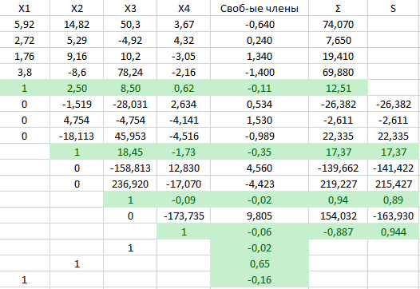

1. 5,92*(-0.161)+14,82*0,648+50,3*(-0,024)+3,67*(-0,056)=7,238

Е1=|7,24-7,238|=0,002

1. 2,72*(-0,161)+5,29*0,648-4,92*(-0,024)+4,32*(-0,056)=2,63

E2=|2,6-2,63|=0,03

1. 1,76*(-0,161)+9,16*0,648+10,2*(-0,024)-3,05*(-0,056)=5,238

E3=|5,24-5,238|=0,002

1. 3,8*(-0,161)-8,6*0,648+78,24*(-0,024)-2,16*(-0,056)=7,75

E4=|7,75-7,75|=0

|-0,06-(-0,056435) |=0,003565

|-0,024355-(-0,02) |=0,004355

|0,647529-0,65|=0,002471

|-0,161319-(-0,16) |=0,001319

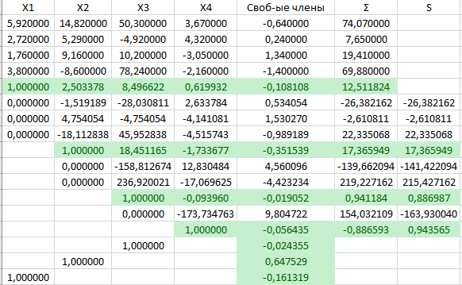

$$\begin{aligned}∆x_{1}=\left|0.003565-0.161\right|=0,000035 \\ ∆x_{2}=\left|0.004355-0,648\right|=0.000074 \\ ∆x_{3}=\left|0.002471-0.024\right|=0.000029 \\ ∆x_{4}=\left|0.001319-0.056\right|=0.000019\end{aligned}$$

**Практическая работа №5**

**Решение систем линейных алгебраических уравнений приближенными методами**

**Вариант 3**

**Задание**

Решить систему линейных уравнений вида методом простых итераций с точ­ностью до 0,0001, предварительно оценив число достаточных для этого итераций. Коэффициенты и свободные члены системы взять из таблицы соответственно номеру варианта.

$$\begin{matrix}0 \\ -0,03 \\ \begin{matrix}-0,02 \\ 0,08\end{matrix}\end{matrix}\begin{matrix}-0,3 \\ 0,15 \\ \begin{matrix}0 \\ 0,01\end{matrix}\end{matrix}\begin{matrix}0,02 & 0,18 & 0,5 \\ 0,28 & -0,83 & 1,29 \\ \begin{matrix}-0,15 \\ 0,01\end{matrix} & \begin{matrix}0,5 \\ 1,2 \end{matrix} & \begin{matrix}0,67 \\ 1,3\end{matrix}\end{matrix}$$

$$\left\{\begin{aligned}0+0,3+0,02+0,18+0,5=1 \\ 0,03+0,15+0,28+0,83+1,29=2,02 \\ \begin{matrix}0,02+0+0,15+0,5+0,67=1,34 \\ 0,08+0,01+0,01+1,2+1,3=2,6\end{matrix}\end{aligned}\right.$$

$\left\|А1\right\|$ =2,6>1 не сходится

$$\left\{\begin{aligned}0+0,03+0,02+0,08=0,13 \\ 0,3+0,15+0+0,01=0,46 \\ \begin{matrix}0,02+0,28+0,15+0,01=0,46 \\ 0,18+0,83+0,5+1,2=2,71\end{matrix}\end{aligned}\right.$$

$\left\|А2\right\|$ =3,76>1 не сходится

0,5+1,29+0,67+1,3=3,76> 1 не сходится

**Практическая работа №6**

**Составление интерполяционных формул Лагранжа и Ньютона**

**Вариант 3**

**Задание 1:**

По заданной таблице значений функции

|  |  |  |  |  |
| --- | --- | --- | --- | --- |
| X | x0 | x1 | x2 | x3 |
| y | y0 | y1 | y2 | y3 |

составить формулу интерполяционного многочлена Лагранжа. Построить его график и

отметить на нем узловые точки.

$$L\left(x\right)=-1\frac{\left(x-2\right)\left(x-3\right)\left(x-5\right)}{\left(0-2\right)\left(0-3\right)\left(0-5\right)}+4\frac{\left(x-0\right)\left(x-3\right)\left(x-5\right)}{\left(2-0\right)\left(2-3\right)\left(2-5\right)}+2\frac{\left(x-2\right)\left(x-0\right)\left(x-5\right)}{\left(3-2\right)\left(3-0\right)\left(3-5\right)}+\left(-8\right)\frac{\left(x-2\right)\left(x-3\right)\left(x-0\right)}{\left(5-2\right)\left(5-3\right)\left(5-0\right)}=\frac{10x^{3}-140x^{2}+279x-30}{30}$$

**Задание 2:**

Вычислить с помощью калькулятора одно значение заданной функции дляпромежуточного значения аргумента с помощью интерполяционного многочлена Лагранжа иоценить погрешность интерполяции

|  |  |  |  |  |  |  |  |  |
| --- | --- | --- | --- | --- | --- | --- | --- | --- |
| **вариант** | **X0** | **X1** | **X2** | **X3** | **Y0** | **Y1** | **Y2** | **Y3** |
| **3** | 0 | 2 | 3 | 5 | -1 | 4 | 2 | -8 |

|  |  |  |  |  |  |  |  |
| --- | --- | --- | --- | --- | --- | --- | --- |
| x | X0 | X1 | X2 | X3 | Pi | yi | Yi/Pi |
| X0 | 7 | -2 | -3 | -5 | -210 | -1 | 0,005 |
| X1 | 2 | 5 | -1 | -3 | 30 | 4 | 0,133 |
| X2 | 3 | 1 | 4 | -2 | -24 | 2 | -0,083 |
| X3 | 5 | 3 | 2 | 2 | 60 | -8 | -0,133 |
|  |  |  |  |  |  |  | -0,079 |

$$F\left(x_{0}\right)=-315*(-0,079)=24,9$$

**Задание 3:**

Построить интерполяционный многочлен в форме Ньютона

|  |  |  |  |  |
| --- | --- | --- | --- | --- |
| X | X0  0 | X1  2 | X2  3 | X3  5 |
| Y | Y0  -1 | Y1  -4 | Y2  2 | Y3  -8 |

**Практическая работа№7**

**Нахождение интерполяционных многочленов сплайнами**

**Вариант 3**

С помощью таблицы, содержащей 5 узлов, задана функция у = f(x). Требуется:

**а)** построить для нее интерполяционный полином Лагранжа (найти его коэффициенты):

**б)** построить кубический сплайн с непрерывной второй производной;

**в)** нарисовать графики полученных полинома Лагранжа и сплайна.

Из верхней таблицы выбрать значения f(x) в 5 узлах. Номера узлов определить из нижней таблицы по номеру варианта.

|  |  |  |  |  |  |
| --- | --- | --- | --- | --- | --- |
| x | 0,2 | 0,65 | 1,1 | 1,9 | 2,35 |
| y | 0,6 | 0,45 | 0,3 | 0,6 | 0,45 |

$$L(x)=y_{0}\frac{(x-x_{1})(x-x_{2})(x-x_{3})(x-x_{4})}{(x_{0}-x_{1})(x_{0}-x_{2})(x_{0}-x_{3})(x_{0}-x_{4})}+y_{1}\frac{(x-x_{0})(x-x_{2})(x-x_{3})(x-x_{4})}{(x_{1}-x_{0})(x_{1}-x_{2})(x_{1}-x_{3})(x_{1}-x_{4})}+y_{2}\frac{(x-x_{1})(x-x_{0})(x-x_{3})(x-x_{4})}{(x_{2}-x_{1})(x_{2}-x_{0})(x_{2}-x_{3})(x_{2}-x_{4})}+y_{3}\frac{(x-x_{1})(x-x_{2})(x-x_{0})(x-x_{4})}{(x_{3}-x_{1})(x_{3}-x_{2})(x_{3}-x_{0})(x_{3}-x_{4})}+y_{4}\frac{(x-x_{1})(x-x_{2})(x-x_{0})(x-x_{3})}{(x_{4}-x_{1})(x_{4}-x_{2})(x_{4}-x_{0})(x_{4}-x_{3})}$$

L(x)= 0,6 $\frac{\left(x-0,65\right)\left(x-1,1\right)\left(x-1,9\right)\left(x-2,35\right)}{\left(0,2-0,65\right)\left(0,2-1,1\right)\left(0,2-1,9\right)\left(0,2-2,35\right)}+0,45\frac{\left(x-0,2\right)\left(x-1,1\right)\left(x-1,9\right)\left(x-2,35\right)}{\left(0,65-0,2\right)\left(0,65-1,1\right)\left(x-1,9\right)\left(0,65-2,35\right)}+0,3\frac{\left(x-0,65\right)\left(x-0,2\right)\left(x-1,9\right)\left(x-2,35\right)}{\left(1,1-0,65\right)\left(1,1-0,2\right)\left(1,1-1,9\right)\left(1,1-2,35\right)}+0,6\frac{\left(x-0,65\right)\left(x-1,1\right)\left(x-0,2\right)\left(x-2,35\right)}{\left(0,6-0,65\right)\left(0,6-1,1\right)\left(0,6-0,2\right)\left(0,6-2,35\right)}+0,45\frac{\left(x-0,65\right)\left(x-1,1\right)\left(x-0,2\right)\left(x-1,9\right)}{\left(2,35-0,65\right)\left(2,35-1,1\right)\left(2,35-0,2\right)\left(2,35-1,9\right)}$

$$L(x)=\frac{0,6x^{4}+3,6x^{3}+7,6x^{2}-6,5x+1,9}{1,5}+\frac{0,45x^{4}-2,5x^{3}+4,6x^{2}-3,0x+0,4}{-0,43}+\frac{0,3x^{4}-1,53x^{2}+2,5x^{2}-1,3x+0,2}{0,23}+\frac{0,6x^{4}-2,58x^{3}+3,4x^{2}-1,6x+0,2}{-0,02}+\frac{0,45x^{4}-1,7x^{3}+2,1x^{2}-0,97x+0,1}{2,1}L(x)=\frac{0,6x^{4}-3,6x^{3}+7,6x^{2}-6,5x+1,9}{1,5}+\frac{-1,575x^{4}+8,75x^{3}-16,1x^{2}+10,5x-1,4}{1,5}+\frac{1,11x^{4}-196,1x^{3}+9,25x^{2}-4,81x+0,74}{1,5}+\frac{-45x^{4}+193,5x^{3}-255x^{2}+120x-15}{1,5}+\frac{0,315x^{4}-1,19x^{3}+1,47x^{2}-0,679x+0,07}{1,5}$$

$$L(x)=\frac{-44,6x^{4}+1,36x^{3}-252,78x^{2}+118,5x-13,69}{1,5}$$

**Задание 2**



**Задание 3**

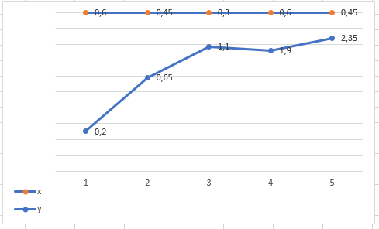

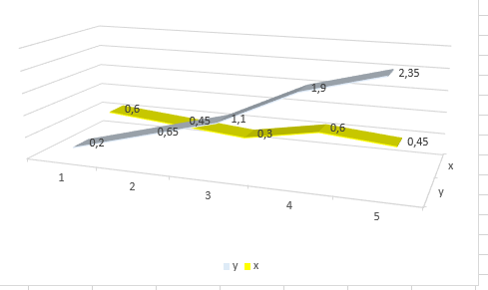

**Практическая работа №8**

**Вычисление интегралов по формулам Ньютона - Котеса.**

**Вариант 3**

**Задание 1**

1. Вычислить интеграл методом средних прямоугольников с точностью 0,001. Предварительно определить число частей разбиения отрезка [а,b] на основе априорной оценки.
2. Вычислить этот же интеграл методом Трапеций при n = 16. Произвести оценку вычислений.
3. Вычислить этот же интеграл методом Симпсона при n = 16. Произвести оценку точности полученного значения путем двойного просчета.

$f\left(x\right)=\sqrt{1+3x^{4}}$ a=1,0 b=2,2 n=16

|  |  |
| --- | --- |
| x0=1,0  x1=1,075  x2=1,15  x3=1,225  x4=1,3  x5=1,375  x6=1,45  x7=1,525  x8=1,6  x9=1,675  x10=1,75  x11=1,825  x12=1,9  x13=1,975  x14=2,05  x15=2,125  x16=2,2 | y0=2  y1=2,23  y2=2,50  y3= 2,78  y4=3,09  y5=3,42  y6=3,78  y7=4,15  y8=4,55  y9=4,96  y10=5,40  y11=5,85  y12=6,33  y13=6,83  y14=7,35  y15=7,88  y16=8,44 |

1. ***Метод средних прямоугольников***

$S_{л}=0,075($ 2+2,23+2,50+2,78+3,09+3,42+3,78+4,14+4,55+4,96+5,40+5,85+6,33+6,83+7,35+7,88) =5,48325

$S_{п}=0,075(2,23+2,50+2,78+3,09+3,42+3,78+4,14+4,55+4,96+5,40+5,85+6,33+6,83+7,35+7,88+8,44$) =5,96625

$S_{ср}=($ 5,48325+5,96625)/2=5,73

**Ответ:** 5,73

1. ***Метод Трапеций***

|  |  |  |
| --- | --- | --- |
| xi | yi/2 (i=1,10) | yi (i=2,3…..,9) |
| 1,0 | 1 | - |
| 1,075 | - | 2,23 |
| 1,15 | - | 2,50 |
| 1,225 | - | 2,78 |
| 1,3 | - | 3,09 |
| 1,375 | - | 3,42 |
| 1,45 | - | 3,78 |
| 1,525 | - | 4,15 |
| 1,6 | - | 4,55 |
| 1,675 | - | 4,96 |
| 1,75 | - | 5,40 |
| 1,825 | - | 5,85 |
| 1,9 | - | 6,33 |
| 1,975 | - | 6,83 |
| 2,05 | - | 7,35 |
| 2,125 | - | 7,88 |
| 2,2 | 4,22 | - |

0,075*(1+4,22+2,23+2,50+2,78+3,09+3,42+3,78+4,14+4,55+4,96+5,40+5,85+6,33+6,83+7,35+7,88) = 5,724

**Ответ:** 5,724

1. ***Метод Симпсона***

|  |  |  |  |
| --- | --- | --- | --- |
| xi | yi/2 (i=0,10) | yi (i=2,4…) | 2yi (i=1,3…) |
| 1,0 | 1 | - | - |
| 1,075 | - | - | 4,46 |
| 1,15 | - | 2,50 | - |
| 1,225 | - | - | 5,56 |
| 1,3 | - | 3,09 | - |
| 1,375 | - | - | 6,84 |
| 1,45 | - | 3,78 | - |
| 1,525 | - | - | 8,3 |
| 1,6 | - | 4,55 | - |
| 1,675 | - | - | 9,92 |
| 1,75 | - | 5,40 | - |
| 1,825 | - | - | 10,8 |
| 1,9 | - | 6,33 | - |
| 1,975 | - | - | 13,66 |
| 2,05 | - | 7,35 | - |
| 2,125 | - | - | 14,7 |
| 2,2 | 4,22 | - | - |
|  | 4,23 |  | 74,24 |

0,075*(4,23+33+74,24) = 8,36025

8,36025*(2*0,075)/3=0,42

**Ответ:** 0,42

**Практическая работа №9**

**Решение обыкновенных дифференциальных уравнений**

**Вариант 3**

**Задание:**

Решить дифференциальное уравнение с заданным начальным условием методом Эйлера, усовершенствованным методом Эйлера и методом Рунге-Кутта. Расчет провести на отрезке [с,d] дважды: с шагом 0,1 и 0,05. Сделать оценку погрешности полученного решения в точке d методом двойного просчета.

y' = 2x + y2

x∈ [0; 1]; y(0)=0,3

1. ***Метод Эйлера***

F(X0;Y0)= f (0;1)=2*1+0,32=2,09

Hf=(X0;Y0)=0,1*2,09= 0,209

X1=0,2

Y1=Y0+hf(X0;Y0)=1+0,209=1,209

Занесём последующие шаги в таблицу

H=0,1

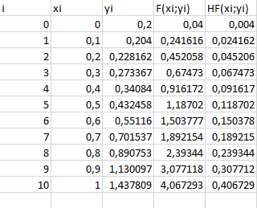

H=0,05

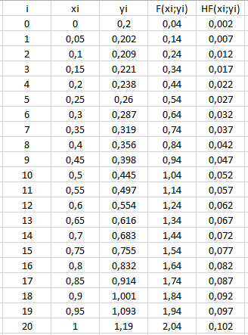***2)Усовершенствованный метод Эйлера***

y' = 2x + y2

x∈ [0; 1]; y(0)=0,3

h=0,1

Δyi=hf(Xi+h/2; Yi+h/2*f(xi;yi))

(h=0,1)

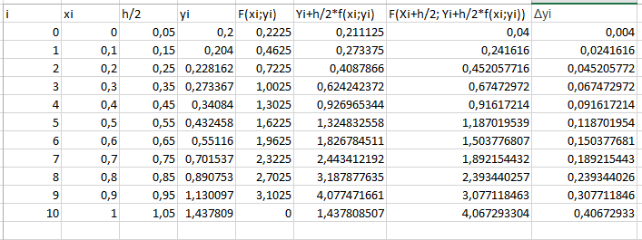

(h=0,05)

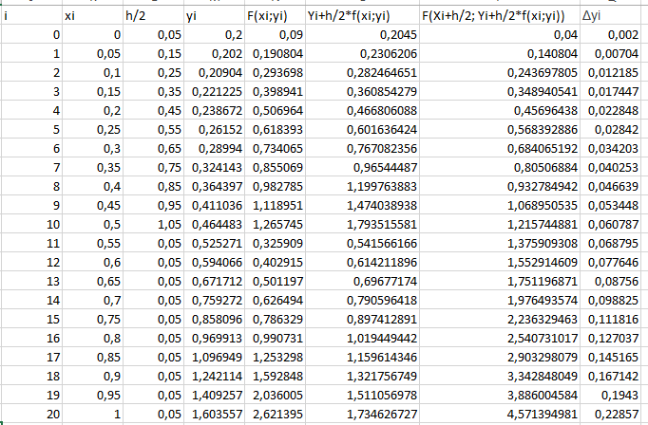

1. ***Метод Рунге-Кутты***

y' = 2x + y2

x∈ [0; 1]; y(0)=0,3

$$x_{0}=0; y_{0}=1;R1=f\left(x_{0};y_{0}\right)$$

$$R2=f(x_{0}+\frac{h}{2};y_{0}+\frac{hR1}{2})$$

$$R3=f(x_{0}+\frac{h}{2};y_{0}+\frac{hR2}{2})$$

$$R4=f(x_{0}+h;y_{0}+hR3)$$

$$∆y_{0}=\frac{h}{6}*\left(R1+2*R2+2*R3+R4\right)$$

$$y_{1}= ∆y_{0}+y_{0}$$

(h=0,1)

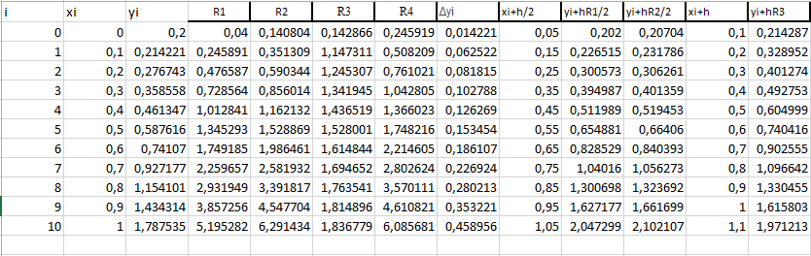

(h=0,05)

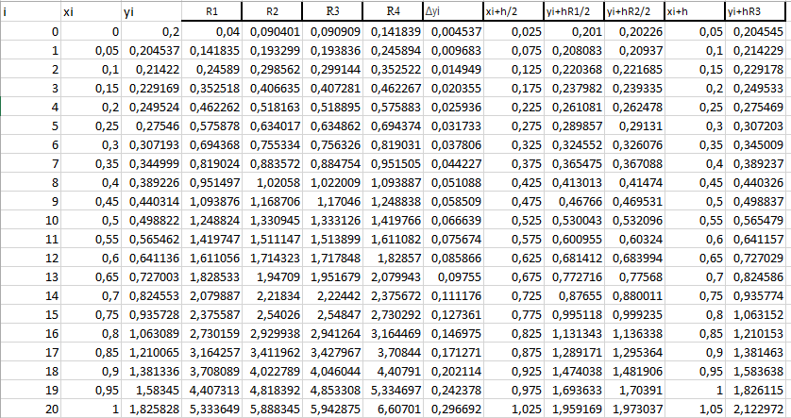

**Практическая работа №10**

**Численное решение задачи по оптимизации**

**Вариант 3**





